* 首先界面按下Ctrl+Shift+P显示命令面板，输入ctr  
  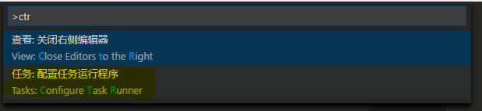  
  选择【任务：配置任务运行程序】
* 然后选择【Others】，可以看到默认配置  
  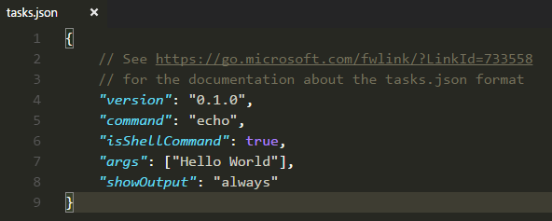

最后修改如下(删除其中一行)：

{

"version": "0.1.0",

"command": "Chrome",

"windows": {

"command": "C:/Program Files (x86)/Google/Chrome/Application/chrome.exe"

},  
 ~~"isShellCommand": true,~~

"args": ["${file}"],

"showOutput": "never"

}

保存后打开html文件，按下Ctrl+Shift+B就能打开浏览器了。

另外更正一下下面评论里的说法，直接新建.vscode文件夹是不行的，Windows会认为文件名不合法，这个文件夹只能通过VSCode创建，也就是上面提到的步骤。

除此之外，还可以在上面的基础上用组合键Ctrl+Shift+V来预览该html文件，这种方法不用打开浏览器，但对没有配置文件的单个文件无效。